TEKİL VE ÇOĞUL ADLAR
♣ Palyaço, gösterisini çoğul adların olduğu toplarla yapacak. Çoğul adların yazılı olduğu topları boyayarak palyaçoya yardım ediniz.

Aşağıdaki cümlelerde renkli yazılmış tekil adları çoğul yaparak cümleleri yeniden yazınız.

Baloncu balonu gökyüzüne bıraktı.
…………………………………………………………………………………..

Kalemi yok, resim yapamıyor.
………………………………………………………………………
Çocuk eve doğru koşmaya başladı.
…………………………………………...……………………………………..

Sevda, annesine çiçek almış.
…………………………………………...……………………………

Bilyesi kaybolduğu için çok üzüldü.
…………………………………………...……………………………………..

Akşamdan ödevimi yapmıştım.
…………………………………………...……………………………

Kuzum meleyerek yanıma geldi.
……………………………………………...……………………………………..
Masadaki mum çok güzeldi.
…………………………………………...…………………………

>> Aşağıdaki metinde geçen çoğul isimlerin altlarını kırmızı kalemle çiziniz.
PAZAR
Dün annemle birlikte pazara gittim. Pazarda ilk dikkatimi çeken satıcılardı. Bu insanlar sürekli bağırıyordu. Tezgahları dolaşmaya başladık. Erikler çok güzel görünüyordu. Anneme söyledim o da bana erik aldı. Annem bir ara çürük domatesleri verdi diye satıcıyla tartıştı. Oyuncakların önünden geçiyorduk. Ben bakmak istedim ama annem acelemiz olduğunu söyledi. Ama ben rafların arasından çok istediğim bebekleri gördüm. Annem başka zaman bakabileceğimizi söyledi. Çilekler de çıkmıştı. Annem pazardan sebzeler, meyveler aldı. Torbaları taşırken kolları yorulmasın diye anneme yardım ettim. Benim için farklı bir gün oldu. Bir dahaki pazarı iple çekiyorum.
>> Aşağıdaki çoğul isimleri tekil isim yaparak cümle içinde kullanın.
Çoğul İsim | Tekil İsim | Cümle
papatyalar | papatya | Bahçedeki son papatya da kurudu.
Çekirdekler | ………….. | …………………………………………………………………
Makaslar | ………….. | …………………………………………………………………
Bayraklar | ………….. | …………………………………………………………………
Süsler | ………….. | …………………………………………………………………
Kahveler | ………….. | …………………………………………………………………
Kurabiyeler | ………….. | …………………………………………………………………

MİNİ TEST SORULARI
1. “ Okullar yaz tatiline giriyor.” cümlesinde çoğul olan sözcük hangisidir?
- Okullar b) tatiline c) yaz

2. “Çöpler çevreyi kirletir.” cümlesindeki çoğul adı, tekil ad yaparsak yeni cümleyi nasıl yazarız?
a)Çöpler çevreyi kirletirler. b)Çöp çevreyi kirletir. C) Çöp çevreleri kirletir.
3. “leylek – leylekler” kelimeleri arasındaki ilişki, “mısır” ile aşağıdakilerden hangisi arasında vardır?
a) mısırcı b) mısırım c) mısırlar
4. “kebapçılardan” kelimesini tekil yapmak istersek hangi eki atmalıyız?
a) - çı b) – lar c) – dan
5. “sincap” kelimesini çoğul yapmak için hangi ek getirilmelidir?
a) –cik b) – li c) – ler
6. Aşağıdakilerden hangisi çoğul adlardan oluşmuştur?
a) cetveller, silgi, makaslar, kuşlar b) balonlar, bayraklar, süsler, pastalar
c) arabalar, sıra, masalar,perde
7.Aşağıdaki cümlelerden hangisinde çoğul ad vardır?
a)Yere çöp atmamalıyız. B)Sonbaharda yapraklar yere dökülür. c)Kalemimi kaybettim.

8.” Asker, böcekler, kelebek, salıncaklar, muz, bulutlar” kelimelerinden kaç tanesi çoğuldur?
a) 2 b) 3 c) 4

SIVI ÖLÇÜLERİ
Soruları okuyalım. Doğru cevabın bulunduğu kutucuğu işaretleyelim.

1. Hangi kap daha çok kolonya alır?
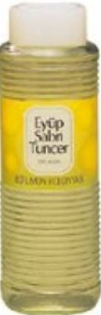
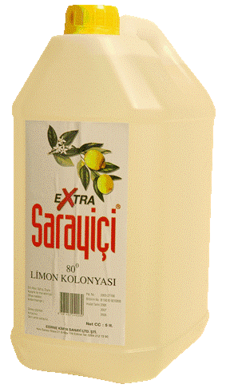
2.Hangi tencere daha az süt alır?
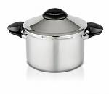
3.Hangi bardak daha çok su alır?
4.Bir havuzu hangisi ile doldurmamız daha uzun sürer?
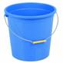

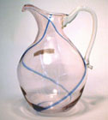
5.Pamuk günde 2 tabak süt içiyor. Her tabak 2 bardak süt aldığına göre, Pamuk bir haftada kaç bardak süt içmiştir?
A) 12 B) 21 C) 28

6.Hangi cümledeki ifade (söylenen) yanlıştır?
A) Çay bardağı, su bardağından daha az sıvı alır.
B) Eşit miktarda su dökülen bütün kaplardaki su seviyesi aynıdır.
C) 7 çay kaşığı çay, 7 çorba kaşığı çorban daha azdır.

7. Fatma teyzem bir sürahi limonata hazırladı. Bu limonata hangi bardakta daha çok kişiye ikram edilebilir.

A) B) C)

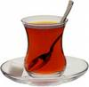

Kova, sürahiden ………………… su alır.
Sürahi, kovadan ……………….. su alır.
Sağdaki bardak, soldakinden ………………………………… Çay alır.
Soldaki bardak, sağdakinden ……………………………… çay alır.

Aferin sana! Hepsini bitirdin.
8.Aşağıdaki cümleleri daha az veya daha çok kelimelerin den uygun olanıyla tamamlayınız.

1

